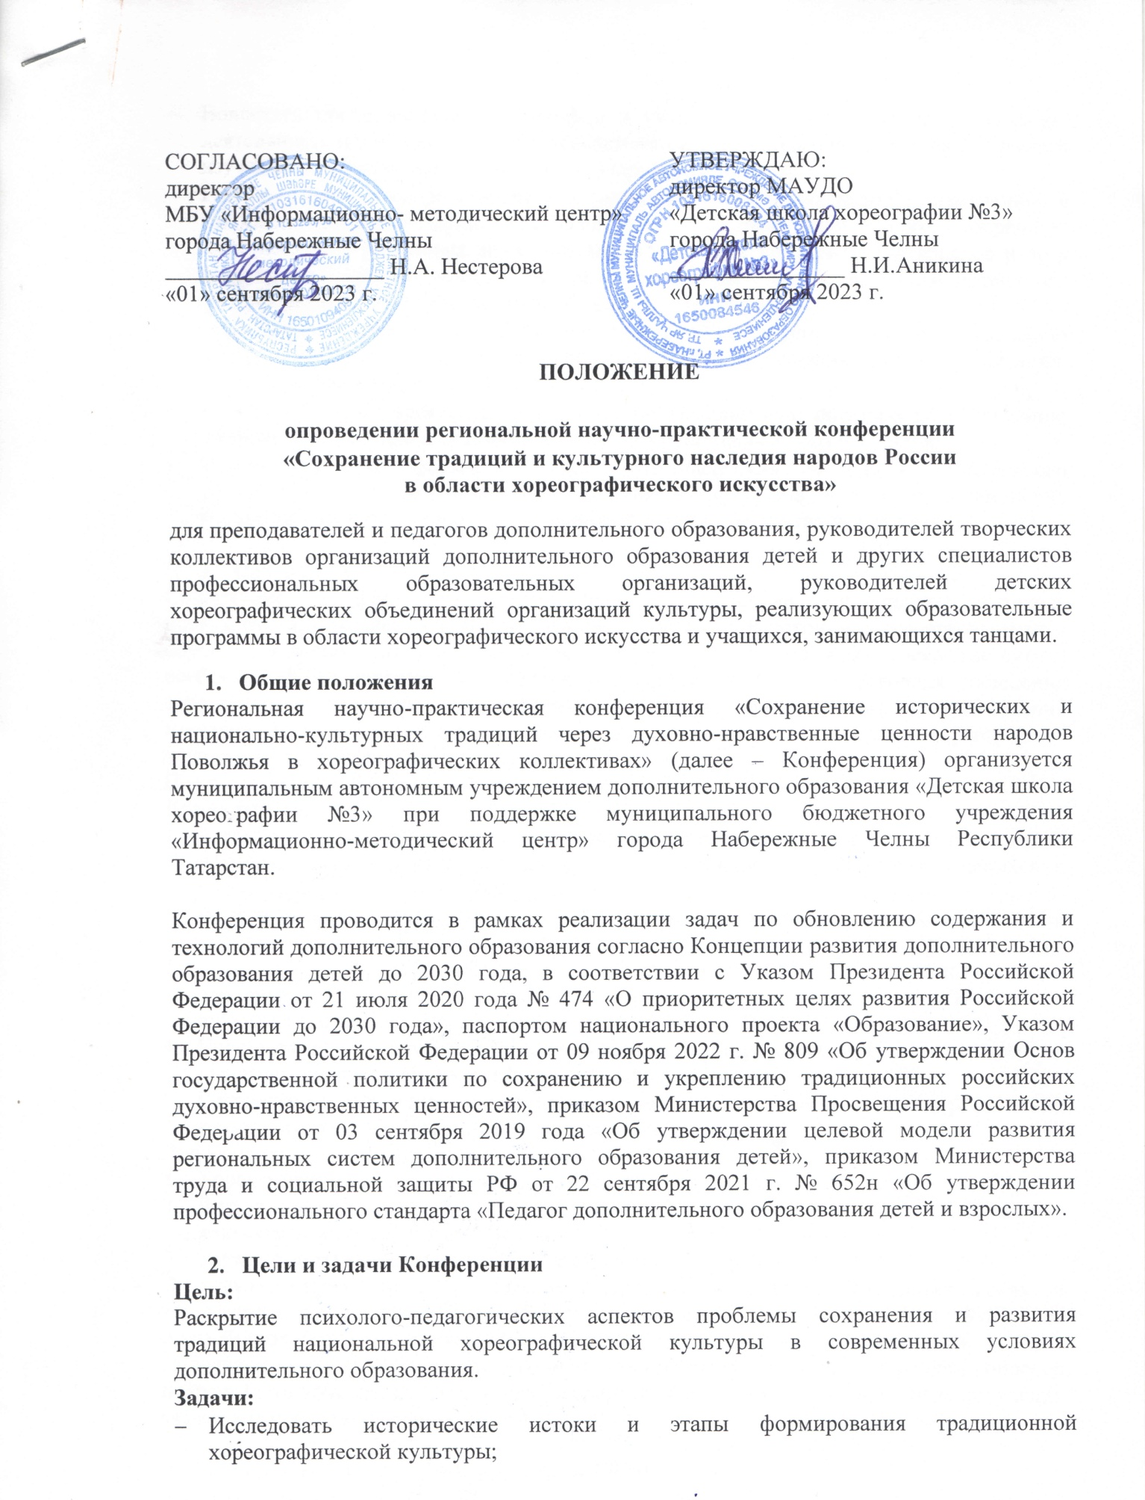

- Вовлекать преподавателей-хореографов и учащихся в поисково-исследовательскую деятельность и разработку проектов средствами исторического краеведения на примере изучения истории развития хореографии народов Поволжья.
- Развивать навыки сбора и анализа информации о традициях народов, изменениях в современной хореографии, совершенствовать умение представлять собранную информацию в различных видах (письменной, в виде фото-видео-материалов и др.), формировать умение давать прогнозную оценку историко-культурного потенциала региона как фактора эффективного обучения хореографии.
- Формировать ценностное отношение учащихся к хореографическому наследию Татарстана, России как части мирового наследия, способствовать воспитанию гражданственности и патриотизма молодежи.
- Развивать умение проявлять свою активную гражданскую позицию по сохранению памятников культуры и традиций в области хореографического искусства.
- Совершенствовать формы сетевого взаимодействия в рамках совместного сотрудничества и неформального общения хореографов в области применения хореографического потенциала региона в обучении и воспитании учащихся.

- Содержание
Содержание конференции предусматривает освещение актуальных вопросов исследования, сохранения и использования возможностей исторического краеведения в обучении и воспитании учащихся в хореографических объединениях, раскрытие сути и особенностей сохранения культурно-исторического наследия в условиях изменения содержания современной хореографии, а также демонстрацию использования многолетнего опыта педагогов Закамского региона на занятиях хореографией с учащимися и внеучебной деятельности.
Предполагается рассмотрение вопросов по следующим направлениям:
Для педагогов:
1. Теоретико-практические аспекты исследования, сохранения и использования возможностей исторического краеведения в обучении и воспитании учащихся в хореографических объединениях ООДО.
2. Использование хореографического и педагогического наследия региона в обучении и духовно-нравственном воспитании учащихся.
3. Сотрудничество хореографических объединений ООДО с национальными, народными, творческими коллективами и общественными организациями в обучении и воспитании учащихся.
4. Использование краеведческого материала в формировании духовно-нравственной культуры учащихся в хореографических коллективах.
5. Возрождение и развитие национальных, региональных, местных хореографических культур в опыте образовательных учреждений региона.
Для учащихся:
1. Хореографическое наследие родного края: его разнообразие.
2. Листая страницы истории хореографического образования своего края (объединения, коллектива, учреждения, района, города, региона);
3. Пути и формы сохранения хореографического наследия региона.
В рамках Конференции проводится Региональный конкурс исследовательских и творческих работ «Позволить танцу случиться» для обучающихся 9-18 лет общеобразовательных организаций и организаций дополнительного образования.
Направления работы Конференции не ограничиваются предложенным перечнем вопросов и могут быть дополнены. Программа Конференции будет сформирована после получения заявок и исследовательских работ в МАУДО «Детская школа хореографии №3».

- Условия проведения Конференции
Участие в Конференции бесплатное.
Дата проведения: 25.01.2024г.
Начало: 13.00
Регистрация участников семинара: 12.30
Место проведения: г. Набережные Челны, бульвар Юных Ленинцев, д. 17(27/28), МАУДО «ДШХ № 3»
Форма заявки: Приложение 1
Сроки и условия подачи заявок:
Доклад и заявка присылаются электронной почтой в одном файле с разделением страниц до 15 января 2024 года на электронный адрес ДШХ №3 dshx3_chelny@mail.ru.

- Участники Конференции
К участию в Конференции приглашаются преподаватели и педагоги дополнительного образования, руководители творческих коллективов организаций дополнительного образования детей и другие специалисты профессиональных образовательных организаций, руководители детских хореографических объединений учреждений культуры, реализующие образовательные программы в области хореографического искусства и учащиеся, занимающиеся танцами.

- Форма участия:
Конференция проводится в следующих формах:
- выступление;
- обучающие педагогические мастерские;
- мастер-классы;
- слушатель

Докладчики могут использовать компьютерные презентации или видеофильмы с текстовым сопровождением и другие наглядные средства.
8. Координатор семинара:
Ипатова Ольга Юрьевна, зам. директора по УВР МАУДО «Детская школа хореографии №3». Телефон 8(8552) 57-01-58, сотовый 89600739129

Приложение 1

Образец заявки
Заявка
на участие в региональной научно-практической конференции
«Сохранение традиций и культурного наследия народов России
в области хореографического искусства»

№  п/п | Ф.И.О.  участника  (для учащихся + научный руководитель) | Полное название ОО  (в соответствии с уставом) | Должность, квалиф.  категория | Форма участия:  - выступление,  - слушатель,  - публикация | Тема выступления/ публикации | Телефон,  e-mail

